Distanční výuka 15. - 19. 2. 2021

ANGLICKÝ JAZYK a KONVERZACE V AJ
skupina B
Mgr. Pavla Nováková

AJ

- Irregular verbs (nepravidelná slovesa)
    - nauč se dalších 10 nepravidelných sloves ze seznamu (sit > tell)
Pozn.: projdeme si je a procvičíme na překladech v pondělí

- Past simple continuous: minulý čas průběhový
    - Napiš si do sešitu dnešní datum a nadpis „Module 3: Let's party!“
    - Vytiskni a nalep si do sešitu Aj zápis k minulému času průběhovému „Past simple continuous“
Pozn.: vysvětlíme si na on-line hodině ve středu a začneme jej procvičovat
- Celebrations and festivals: procvičování slovní zásoby lekce 3
    - PS s. 20 cv. 1, 2, 3, 4 - po první hodině tohoto týdne (kdy se seznámíme s touto novou slovní zásobou) si vypracuj tato cvičení
    - PS s. 94 (Vocabulary Bank 3): popiš obrázky a napiš si k nim český překlad

Pozn.: zkontrolujeme v pátek na on-line hodině

AjK

Popiš v cca 10 – 15 větách svou školu, svůj školní režim, rozvrh hodin, oblíbené a neoblíbené předměty, kroužky,...
Použij přítomný čas prostý, který již známe.
Vypracovaný úkol pošli ke kontrole do pátku 19. 2. 2021 na e-mail pavla.novakova@mzs-vb.cz
(nebo odevzdej ve škole).

Zápis:
PAST CONTINUOUS – MINULÝ ČAS PRŮBĚHOVÝ
Používá se v běžném hovoru, ale nejčastěji se s ním setkáme ve vypravování dějů a příběhů.
Tento průběhový čas zdůrazňuje průběh či trvání děje v minulosti.
Minulý průběhový čas se tvoří stejně, jako všechny průběhové časy, tedy za pomoci slovesa BÝT (v minulém čase!) a významového slovesa s koncovkou -ING.
Např.: He was waiting.
She was sitting.
They were jumping.
You were running.

Co se právě dělo, když…
Toto je snad nejčastější způsob použití tohoto času.
Říkáme, že nějaký děj zrovna probíhal v určitý okamžik v minulosti.
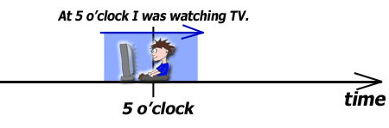
At five o'clock I was watching TV. - to znamená, že když bylo pět hodin, děj právě probíhal (on sledoval TV)
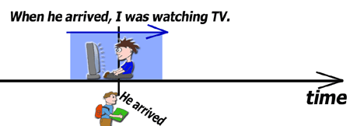
When he arrived, I was watching TV. Zde říkáme, že děj probíhal (sledoval TV) právě v ten okamžik, kdy on dorazil.
Čas zde tedy určuje jiný děj.
Pozn.: Toto použití se tedy podobá základnímu použití přítomného průběhového času - ten vyjadřuje děje, které probíhají právě nyní, právě v tento okamžik. U minulého průběhového času akorát nemluvíme o okamžiku právě teď, ale o tom, co se dělo v nějaký okamžik v minulosti.


